6

（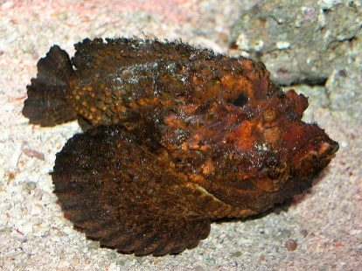场景：海底）

游客小王前来度假游玩，想要体验休闲潜水，

下水前教练告诫小王：海底的动植物不要随便触碰，不要干扰海洋生态，除了照片和回忆其他都不要带走。

下水后这里是一片五彩斑斓的珊瑚礁，阳光透过粼粼水波，洒在海底。礁石在阳光下闪闪发亮，长相酷似彩色礁石的“石头鱼”就沉在这儿，一动不动。就算近在咫尺，来观光潜水的游客小王也并没有发觉它的存在。小王和教练一起潜水拍照，十分悠闲。

小王心想：不碰动植物的话，带走块礁石应该没什么关系的。这里的礁石好漂亮啊，带回去放在房间里肯定好看

小王看着海底秀丽的景色想要伸手去触碰一下带走一块礁石留作纪念，正伸出手快要碰到的时候，只见眼前的礁石突然动了，小王只感觉从手指传来钻心的剧痛。小王这才意识到眼前的危险，可为时已晚。他发现刚才的“礁石”抖动着身上的沙子漏出一张大嘴，原来这是一条鱼，很有可能还有剧毒！拼命向教练呼救挥手。最终在救生员和医务人员的全力救治下，小王才捡回了一条命。

教练：石头鱼属毒鲉鱼族，学名“玫瑰毒鲉”，体色随环境不同而复杂多变，鱼脊灰石色，隐约露出石头般的斑纹，活像一块石头，蛰伏在海底石堆中，不易被发觉。石头鱼的背刺中具有十分剧烈的神经毒素，能在短时间内麻痹神经对人造成剧痛甚至导致死亡！

结尾：海底的景色固然美丽，脚下的危险仍需提防。切莫因一时好奇，造成无法挽回的痛。